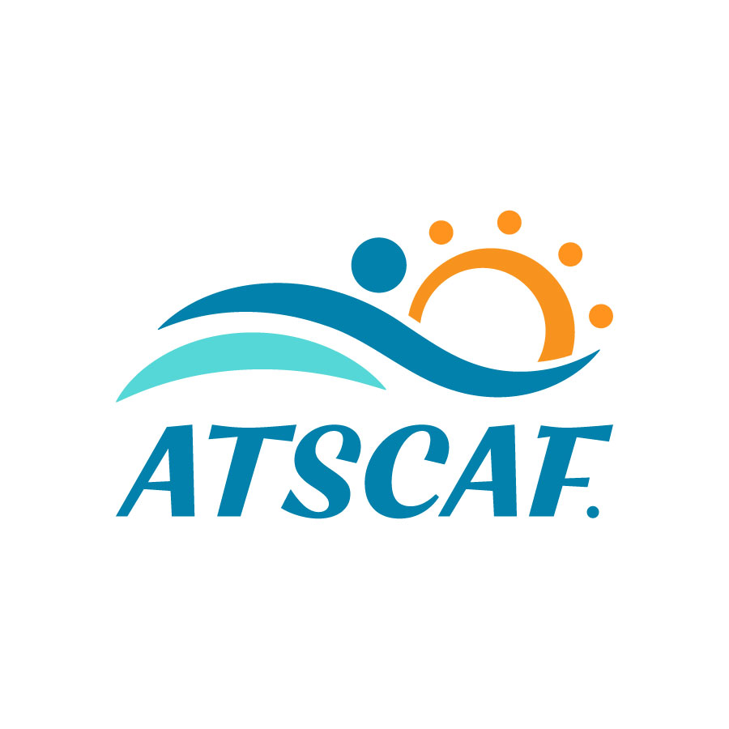

ŒNOLOGIE

La nouvelle saison des cours d’œnologie est lancée ! Nouveaux thèmes, nouvelles dates !

Lors d'un moment convivial vous serez sensibilisés aux techniques de dégustation, aux arômes et aux accords mets/vins. Chaque séance sera composée d'une présentation du vignoble, suivie d'une dégustation de 6 vins. Des fiches explicatives vous seront remises à chaque séance.

Soirée de rentrée/d’information le jeudi 25/09/2025 à 18h30

Soirée exceptionnelle le jeudi 20/11/2025 à 18h30 : BEAUJOLAIS NOUVEAU

Voici le calendrier des séances de cette saison ainsi que les thèmes : Autour d’un cépage / Portugal / Sud Ouest / Minervois, Corbières, Fitou

- 1ère séance : Jeudi 15/10/2025
- 2ème séance : Jeudi 22/01/2026
- 3ème séance : Jeudi 19/03/2026
- 4ème séance : Jeudi 21/05/2026

Ces séances débuteront à 18h30 dans le bâtiment Grüner dans la salle de l'association UAICF (location).

TARIF POUR LA SAISON 2025/2026 : 100 € LES 4 SÉANCES

------------------------------------------------------------------------------------------------------------------------
BULLETIN D'INSCRIPTION

N° adhérent : ………………………

Nom : ………………………………

Prénom : …………………………..

Je règle par virement ou chèque en totalité ou en deux fois *

Fait à ……………………………. Le ………………………..

Signature

*le premier virement / chèque a effectuer au 28/11/2025, le second au 30/01/2026.

A RETOURNER COMPLÉTÉ A L'ATSCAF 42 (DDFIP) - A l'attention de Céline VOIDEY

